1. 单位:cm
序号 | 1 | 2 | 3 | 4
C镜位置 | 3.287001 | 3.287882 | 3.288773 | 3.289612
序号 | 5 | 6 | 7 | 8
C镜位置 | 3.290532 | 3.291423 | 3.292291 | 3.293182
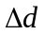 | 0.003531 | 0.003541 | 0.003518 | 0.003570
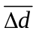 | 0.003540
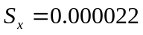
∴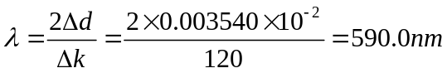
误差: 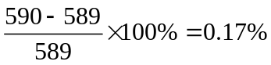<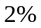 符合要求
2. t=28.5C 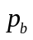=100630Pa L=(187.8±0.1) mm 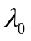=633.0nm m=30
单位: MPa
 | 1 | 2 | 3 | 4 | 5 | 6
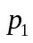 | 0.0910 | 0.0920 | 0.0910 | 0.0910 | 0.0910 | 0.0920
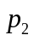 | 0.0715 | 0.0725 | 0.0715 | 0.0717 | 0.0715 | 0.0724
- | 0.0195 | 0.0195 | 0.0195 | 0.0193 | 0.0195 | 0.0196
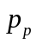 | 0.0195
由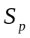=0.0002MPa得到： =(0.0195±0.0002)MPa
又由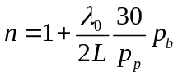得到： 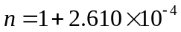
根据经验公式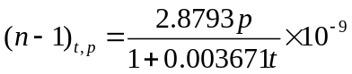得到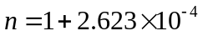
误差： 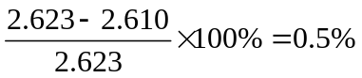 符合要求
不确定度计算：
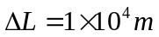 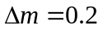 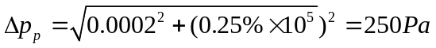 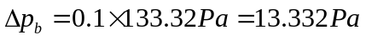 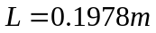 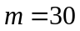 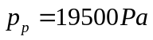 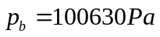 得到：
  